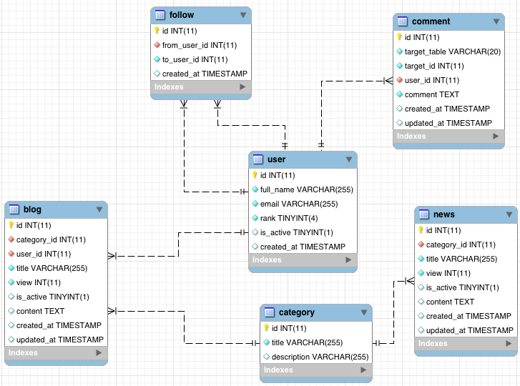

Lưu ý:

* Bảng **comment** chưa các nội dung comment của **Blog** hoặc **News** dựa vào trường **target_table** và **target_id**, **target_table** có 2 giá trị để lựa chọn là “**blog**” và “**news**”.
* Ví dụ:  
  target_table = “blog” và target_id = 3 là: Comment của Blog có id = 3

target_table = “news” và target_id = 2 là: Comment của News có id=2

* Bảng **follow** có 2 khoá ngoại là “**from_user_id**" và “**to_user_id**" REFERENCES **user(id)**

Nếu user 1 follow user 2 thì **from_user_id** = 1 và **to_user_id** = 2

**\*\* Tạo database 1 file**

**\*\* Còn lại làm 1 file riêng, nhớ thêm câu hỏi vào để mình dễ review**

**\*\* Push 2 file đó lên git (deadline: thứ 2 tuần sau)**

1. Tạo database như hình trên (sau khi tạo thì import database, sẽ gửi sau)
2. Thêm 1 dòng dữ liệu trong bất kỳ table
3. Xoá và sửa1 dòng dữ liệu trong bất kỳ table nào
4. Select 10 blog mới nhất đã active
5. Lấy 5 blog từ blog thứ 10
6. Set is_active = 0 của user có id = 3
7. Xoá tất cả comment của user = 2 trong blog = 5
8. Lấy 3 blog bất kỳ (random)
9. Lấy số lượng comment trung bình trên mỗi blog (Update: Lấy số lượng comment trung bình của tất cả blog)
10. Lấy Category có tồn tại blog hoặc news đã active (không được lặp lại category)
11. Lấy tổng lượt view của từng category thông qua blog và news
12. Lấy blog được tạo bởi user mà user này không có bất kỳ comment ở blog
13. Lấy 5 blog mới nhất và số lượng comment cho từng blog
14. Lấy 3 User comment đầu tiên trong 5 blogs mới nhất
15. Update rank user = 2 khi tổng số lượng comment của user > 20
16. Xoá comment mà nội dung comment có từ "fuck" hoặc "phức"
17. Select 10 blog mới nhất được tạo bởi các user active
18. Lấy số lượng Blog active của user có id là 1,2,4
19. Lấy 5 blog và 5 news của 1 category bất kỳ
20. Lấy blog và news có lượt view nhiều nhất
21. Lấy blog được tạo trong 3 ngày gần nhất
22. Lấy danh sách user đã comment trong 2 blog mới nhất
23. Lấy 2 blog, 2 news mà user có id = 1 đã comment
24. Lấy 1 blog và 1 news có số lượng comment nhiều nhất
25. Lấy 5 blog và 5 news mới nhất đã active
26. Lấy nội dung comment trong blog và news của user id =1
27. Blog của user đang được user có id = 1 follow
28. Lấy số lượng user đang follow user = 1
29. Lấy số lượng user 1 đang follow
30. Lấy 1 comment(id_comment, comment) mới nhất và thông tin user của user đang được follow bởi user 1
31. Hiển thị một chuổi "PHP Team " + ngày giờ hiện tại (Ex: PHP Team 2017-06-21 13:06:37)
32. Tìm có tên(user.full_name) "Khiêu" và các thông tin trên blog của user này như: (blog.title, blog.view), title category(category) của blog này. Hiển thị theo output như bên dưới:

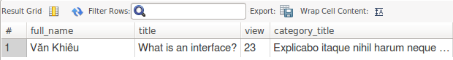

33. Liệt kê email user các user có tên(user.full_name) có chứa ký tự "Khi" theo danh sách như output bên dưới.

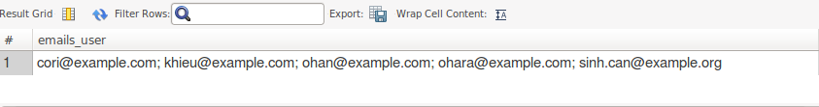

34. Tính điểm cho user có email là minh82@example.com trong bảng comment. Cách tính điểm:

Trong bảng comment với taget_table = "blog" tính 1 điểm, taget_table = "news" tính 2 điểm.

